
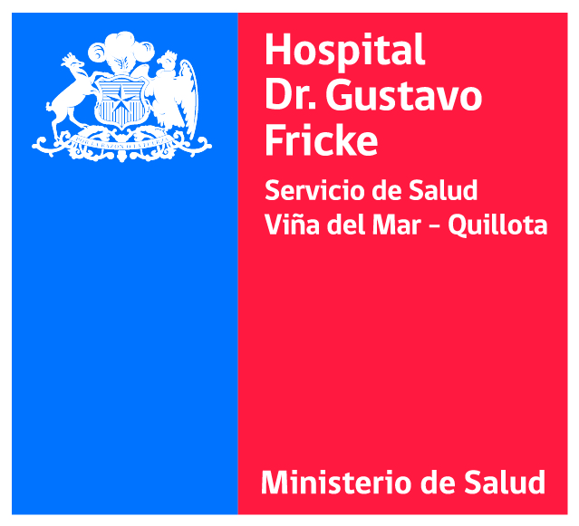
Servicio de Salud Viña del Mar- Quillota
Hospital Dr. Gustavo Fricke
Sub Dirección Médica
Comité Ético Científico
2024-2027

REPORTE DE CASO

CONSENTIMIENTO INFORMADO PARA EL PACIENTE Y/O SU REPRESENTANTE LEGAL

PROPÓSITO
El [ Profesión y nombre completo ] profesional o miembro del Equipo de Salud responsable de su atención, directa o indirecta, desea presentar su caso clínico o el de su representado [ título del reporte ] con fines científicos y/o académicos. Para ello, requiere contar con su Consentimiento Informado (CI).
El presente documento tiene por fin certificar que el (Profesión y nombre completo) profesional de salud responsable de su atención en salud realizó, dialogando con Ud., el proceso de Consentimiento Informado (CI), durante el cual le informó sobre los objetivos, riesgos y beneficios del Reporte, [ título del reporte ] y obtuvo su autorización para presentar, exponer o publicar su caso clínico con los fines mencionados en el párrafo anterior.(detallar o individualizar en que revistas, congresos, publicaciones, etc.)
Al otorgar el presente Consentimiento Informado, Ud. Autoriza al/los [Profesión/es y nombre/s completo/s ] , profesionales de la salud responsables de su atención, para utilizar la información guardada en su Ficha Clínica, exámenes complementarios asociados al caso y, cuando sea necesario, permitir tomar algunas fotografías suyas o de su representado y/o de algunos de sus exámenes diagnósticos.
En el caso de fotografías, se asegurará proveer todas las medidas necesarias que impidan su reconocimiento, por ejemplo: visualización sólo de la zona a señalar, realizar sello a toda la zona de su cara que lo pueda identificar, no mostrar caracteres personales que puedan ser identificables, etc. Y en caso de no poder evitar reconocimiento usted debe saber que así será y autorizar, si está de acuerdo con ello [utilizar este párrafo solo en caso de contener fotografías el reporte de caso]
VOLUNTARIEDAD
Usted es libre de otorgar o rechazar esta Autorización.
Independientemente de la decisión que tome, su atención en salud habitual seguirá siendo la misma y no podrá sufrir menoscabo alguno.
Además, usted tiene derecho a retirar este Consentimiento cuando lo desee, sin expresar causa o motivo para adoptar esta decisión.
Solo debe informar directamente al profesional solicitante y así el Reporte de su Caso no podrá ser utilizado a partir de ese momento. Tenga en cuenta que lo publicado o difundido, previamente a su rechazo, no podrá ser revertido

RIESGOS
Un Estudio de Reporte de Caso no representa riesgos.
BENEFICIOS
El Reporte de Caso no ofrece beneficios directos para usted o para su representado, sin embargo, su contenido podría llegar a ser indirectamente un beneficio educativo y/o de formación para la comunidad académica o científica, así como para otras personas que se encuentren en una situación similar.
CONFIDENCIALIDAD
La información obtenida de su ficha clínica será tratada como información sensible y confidencial. Por ejemplo, si su caso fuera publicado en revistas científicas o presentado en conferencias médicas, se hará siempre en forma anónima. Asimismo, de haber fotografías, éstas serán publicadas con todos los resguardos para impedir su identificación. Aun así, Ud. debe saber que muy excepcionalmente, por las características especiales de su caso, alguna persona podría identificarlo.
COSTOS
Autorizar el reporte de este caso clínico no tendrá costo para usted y tampoco recibirá pago por ello.
CONSULTAS
Puede hacer preguntas al profesional que solicita esta autorización en cualquier momento o bien, puede realizarlas llamando al siguiente número de teléfono: [completar información del autor del reporte]
Este Formulario de Consentimiento informado ha sido validado por el Comité Ético Científico del Hospital Dr. Gustavo Fricke - Servicio de Salud Viña del Mar Quillota.
En caso de tener dudas respecto de esta autorización, puede dirigirse al presidente del Comité llamando al +56 - 322759470 o escribiendo al correo electrónico: cec.hgf.ssvq@gmail.com

[Nota: Complete información respecto a la naturaleza del Reporte de caso, recuerde que esta es una plantilla para ser modificada e individualizada por usted.

Recuerde que se debe firmar 2 copias originales e idénticas de todo el consentimiento informado, una de las cuales quedara en poder del paciente o su representante legal que firma dando su consentimiento.]

ACTA DE CONSENTIMIENTO INFORMADO PARA REPORTE DE CASO CLÍNICO

Yo_____________________________________________, Rut______________________,

declaro que:

- He leído este Documento de Consentimiento Informado, donde el profesional [completar información del autor del reporte] solicita mi autorización para presentar o publicar mi caso o el de mi representado, en revistas científicas y/o médicas, docencia universitaria y otros eventos científicos y para hacer uso, de forma anonimizada, de los datos contenidos en mi ficha clínica así como de mis exámenes complementarios y de fotografías clínicas.

- El Título del Reporte será: “completar título completo…………………………”
- Será presentado en: [detallar o individualizar en qué revistas, congresos, publicaciones, etc.]

- He podido realizar preguntas y aclarar todas mis dudas.
- He sido informado(a) que no tiene riesgos ni beneficios directos para mí o mi representado.
- He sido informado(a) que en cualquier momento puedo reevaluar o rechazar esta autorización, sin expresar causa o motivo para esta decisión. Recibiré una copia firmada de este documento.

Firmo en forma voluntaria AUTORIZANDO: [NOMBRE, RUT Y FIRMA] _____ (solo uso paciente)

Firmo en forma voluntaria AUTORIZANDO en representación de: [NOMBRE, RUT Y FIRMA] (solo uso representante legal)

Asentimiento del menor de edad: SI ____ NO____

Nombre y RUN del menor de edad (si corresponde):

______________________________________________

Nombre del profesional solicitante: _____________________________

Firma__________________________ FECHA: ________/_________/________

